KBトピック概要
クリニックや医師の名前をパノラマ画像に追加する方法
トピック詳細
クリニックや医師の名前をパノラマ画像の情報に追加したい場合は、以下の手順に従って、製造者情報マーカーをクリニック/医師の名前に置き換えることができます。
プラットフォーム (WindowsやSWのバージョン情報など)
Windows 7以上
対処手順
クリニック情報や医師情報の更新方法
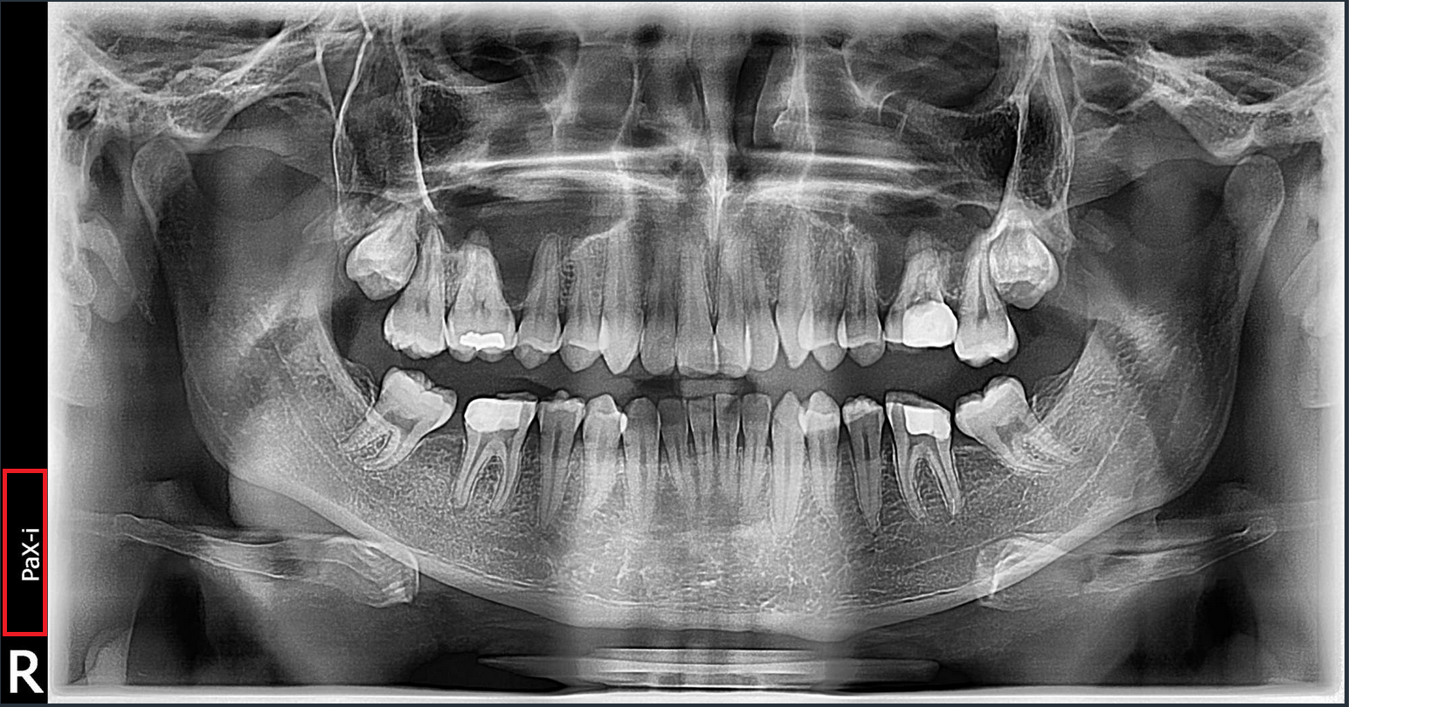
- １クリニックや医師情報の更新を更新するには、キャプチャープログラムのユーザーコントロールパネルにアクセスします。通常通りにキャプチャー（撮影）プログラムを開いて画像を撮影する準備をします。キャプチャープログラムが開いたら、右上隅（新しいバージョンでは左側のスタックメニューボタン）にある「設定」アイコン（歯車の形）をクリックします。
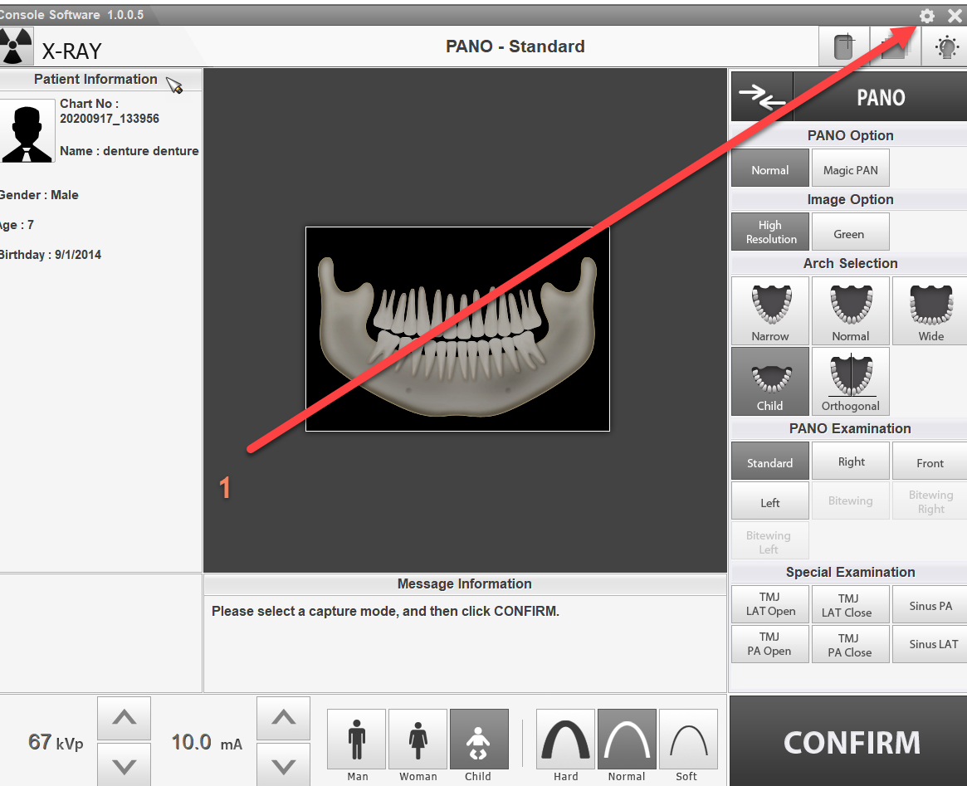
- 「ユーザー」タブをクリックします。
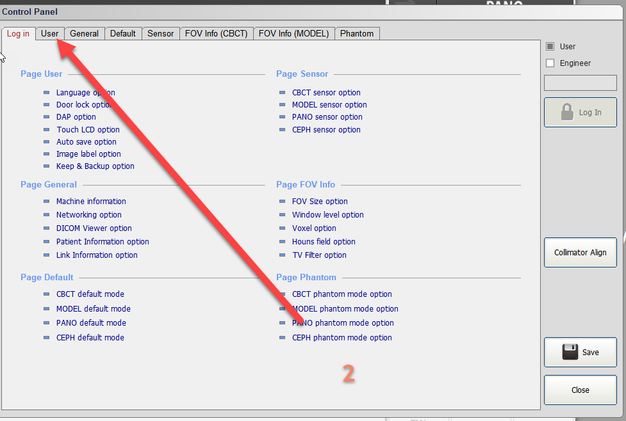
- 「イメージラベルオプション」セクションを探し、「ラベルテキスト」フィールドを見つけます。この例では、「ラベルテキスト」が「Green 18」に設定されています。これを希望の名前に変更します。 「保存」をクリックして終了します。これで、撮影されたすべてのパノラマ画像に入力した情報が表示されます。
